«Было время, когда мы год сидели без концертов. Но мы выжили!»
Почему музыканты «Ариэля» отмечают юбилей группы в разное время?
Недавно в соцсетях Валерий Ярушин, экс-лидер легендарного челябинского ансамбля (в 2002 году он перебрался в Москву и организовал там группу «Новый Ариэль») сообщил о концерте в честь 45-летия группы. Пользователи соцсетей оживились: лайки, поздравления «команде молодости нашей».
Коллектив челябинской «Комсомолки» позвонил старожилам «Ариэля» — Ростиславу Геппу и Борис Каплуну, чтобы поздравить с юбилеем.
— Так мы 45-летие уже отметили три года назад, — сказал Ростислав. — В отличии от Валерия, придерживаемся исторической справедливости и ведем отсчет не с момента его или нашего с Борей прихода в группу. Это неправильно. Первое выступление «Ариэля» состоялось на праздничном вечере в ночь с 1967 на 1968 год.
О подробностях этой истории и о многом другом Ростислав и Борис рассказали в программе «Бизнес-ланч» на радио «Комсомольская правда» (95.3 FM).
ПОЗНАКОМИЛИСЬ НА ТАНЦАХ
Ростислав Гепп:
- В 1968 году я мальчишкой приехал из Златоуста и поступил в Челябинский институт культуры. «Ариэль» к тому времени уже завоевал сердца слушателей. Песни «Принцесса», «Вернемся на озера» и другие тиражировались меломанами на магнитных лентах. Я обожал джаз, стал петь в джаз-оркестре Олега Тергалинского. Там же в качестве солиста пел ариэлевец Лев Гуров. Мы подружились. С Валерой и Борей мы тоже были знакомы — учились в одном вузе, иногда даже на халтурах вместе подрабатывали. После института и службы в армии по приглашению Валеры пришел в «Ариэль» в качестве пианиста. Ансамбль, начиная с 1974 года, 18 лет работал на профессиональной сцене — в Челябинской филармонии.
Борис Каплун:
— В этом году исполнилось 45 лет моего пребывания в «Ариэле», но это мой личный юбилей, как и у Валерия Ярушина. А «круглый» день рождения коллектива мы, повторюсь, отмечали в 2012 году. В Челябинский институт культуры я поступил двумя годами позже, чем Стас. Мы с ним быстро нашли друг друга — музыка нас связала.
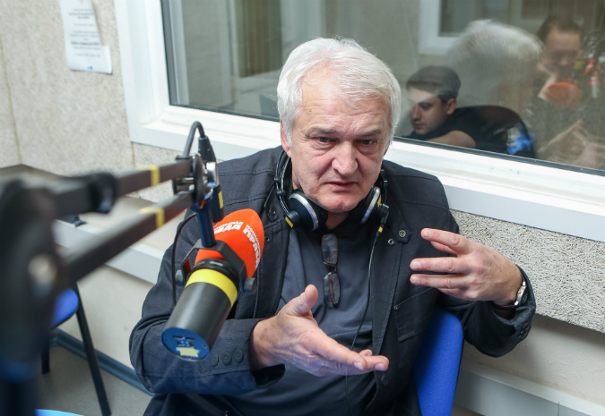
Ростислав Гепп: Яблоки польские продавали, машины из-за рубежа гоняли. Чем только не занимались.
Фото: Валерий ЗВОНАРЕВ

Гепп:
— Друзья рассказали о голосистом студенте, виртуозно владеющем скрипкой и барабаном. Познакомились. Боря говорит: «Стас, у меня мама больна, стипендии на житье не хватает, мне бы подработку». Я его повел во дворец спорта «Юность», где со своей группой «Аллегро» играл на танцах Ярушин. Валера говорит: «Зачем он мне, у меня и так три барабанщика».
Каплун:
— В первый день я ему оказался не нужен. Расстроился…
Гепп:
— Зато на второй день Боб как сел, как дал! Тогда барабанщиков, равных ему не было. Да и сейчас поискать.
Каплун:
— С Валерием подготовили концертную программу и решили участвовать в челябинском конкурсе ВИА. Знали, что придется соперничать с «Ариэлем», о котором уже вся область говорила. Но мы обошли конкурентов. Победили. Ариэлевцы стали меня к себе переманивать. Я в отказ: дескать, Ярушин дал мне работу, зарплату, не пойду без него. Нас обоих брать сначала не хотели, потом сдались. Но тогда пришлось уговаривать Валеру. Он в конце концов согласился. А в 1970 году стал руководителем «Ариэля».
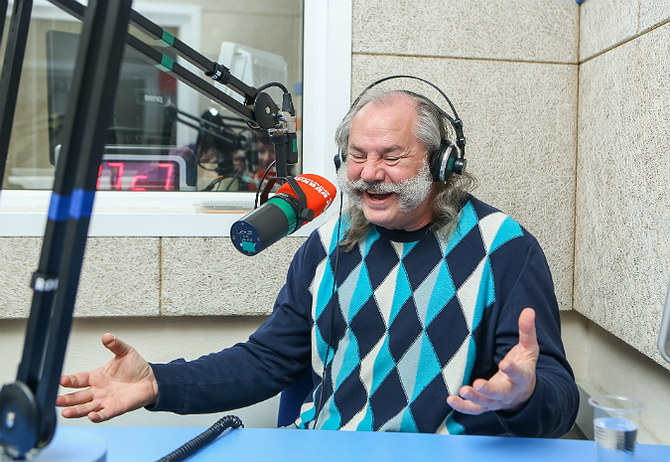
Борис Каплун: Мы как-то выступали с солистами Большого театра. Очень оригинально!
Фото: Валерий ЗВОНАРЕВ

«ПИТЕР НАС УСЛЫШИТ»
Гепп:
— В честь 45-летия «Ариэля» в 2012 году мы выступили со сцены челябинской драмы вместе с симфоническим оркестром. Публика была в восторге. Программу мы решили не «сдавать в архив». Она востребована. Наш товарищ Володя Меерсон как-то звонит: «У нас в Тольятти есть городской симфонический оркестр, а в Самаре тем более». Отправили туда партитуры, они разучили, мы приехали, порепетировали, и получился прекрасный концерт. А недавно такое приглашение получили из Питера. 5 декабря выйдем на сцену Большого концертного зала «Октябрьский».
Каплун:
— Питерские продюсеры увидели эту программу на нашем официальном сайте, куда мы выкладываем не столько текстовую информацию о своем творчестве, сколько музыкальные материалы. Кстати, какое это потрясающее ощущение, когда мы на сцене, перед зрителями, а на них идет двойная волна звука. А мы сами эту волну спиной ощущаем, когда звучат все инструменты оркестра.
— Для питерцев вы споете, а когда челябинцы услышат новую программу «Ариэля»?
Каплун:
— Новая волна нового 45-летия наступает. Следующие 45 лет обязуемся выступать чаще (смеется).
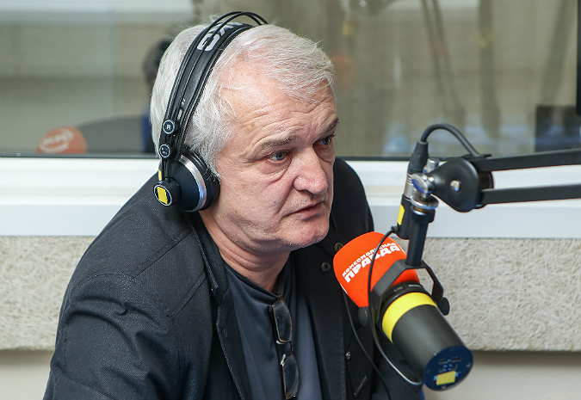
Ростислав Гепп: вали преподавать. Отказался. Я суровый, со мной студентам тяжело бы пришлось.
Фото: Валерий ЗВОНАРЕВ

Гепп:
— Начинаем готовиться к 50-летию. Ждите (улыбается).
— Два года ждать?
Каплун:
— Дело в том, что повторяться нам не хочется. Хочется удивлять. Мы сейчас в исканиях. Нужна идея. Как с симфоническим концертом. Мы ее в жизнь претворили, нужна новая.
Гепп:
— У нас был концерт памяти Льва Гурова. Второе отделение работали вместе со свердловским ансамблем народных инструментов «Изумруд». Как классно балалаечки звучали! Сейчас, возможно, привлечем Камерный хор. Они могут наши композиции исполнить, а мы - из репертуара хора.
Каплун:
— Мы как-то выступали с солистами Большого театра. Очень оригинально! С народной артисткой России Ириной Долженко пели «Песню Леля» Римского-Корсакова. Зураб Соткилава спел с нами «Однозвучно гремит колокольчик». Программа получилось уникальная, храним видеозапись. Не хватает московского интереса, чтобы показывать такие проекты на федеральном канале.
— Как этот интерес получить?
Гепп:
— (вздыхает) Надо ехать в Москву, налаживать старые связи, а их, в принципе, почти не осталось. Это все непросто…
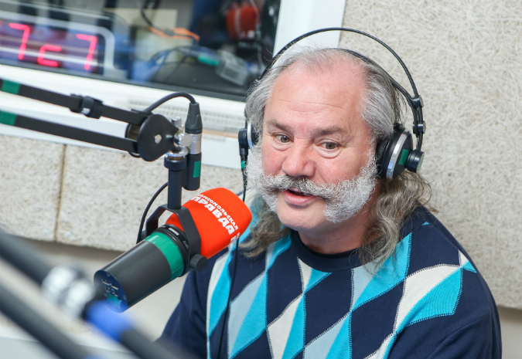
Борис Каплун: Повторяться нам не хочется. Хочется удивлять.
Фото: Валерий ЗВОНАРЕВ

«А КТО МОЦАРТОМ БУДЕТ?»
— Вас осталось четверо на сцене: вы двое и Александр Тибелиус с Олегом Гордеевым.
Каплун:
— Не хватает голоса Левы Гурова. В четырехголосье справляемся, а в пятиголосьи приходится выкручиваться. Иногда Олег Гордеев дублирует отсутствующего Леву. Мы принципиальны в этом вопросе, никого не хотим брать. После того, как из группы ушел Ярушин, прошло 26 лет. Теперь у нас уже другой коллектив. У Валеры «Новый Ариэль», а у нас еще новее.
Гепп:
— Дух «Ариэля» мы свято храним, но концепция поменялась. Особенно это стало заметно после того, как мы записали в студии театра «Ленком» альбом «Русские народные песни» и доблестно отработали эту программу в Германии. Это уже не то, что мы пели когда-то вместе с Валерой. Но с удовольствием поем и старые песни. Их публика любит и ждет. А принимает и то, и другое.
— Говорят, что актриса Валентина Качурина предлагала Борису сыграть с нею в каком-нибудь спектакле.
Каплун:
— Да я не против (смеется). Она ко мне как-то подошла после концерта и сказала: «Ты же настоящий артист!». А Гепп тоже актер. Очень мощно сыграл в свое время Хлопушу в рок-опере «Емельян Пугачев». Хороший был образ… Стас, может на двоих какой-нибудь спектакль замутим? Антрепризу «Моцарт и Сальери», например (улыбается).
Гепп:
— А кто из нас Моцарт-то?
Каплун:
— Ты, конечно. А я — Сальери. В отличие от тебя ни фига не написал в музыке.
Гепп:
— По характеру — ты больше Моцарт.
Каплун:
— Хорошо, согласен (оба смеются).
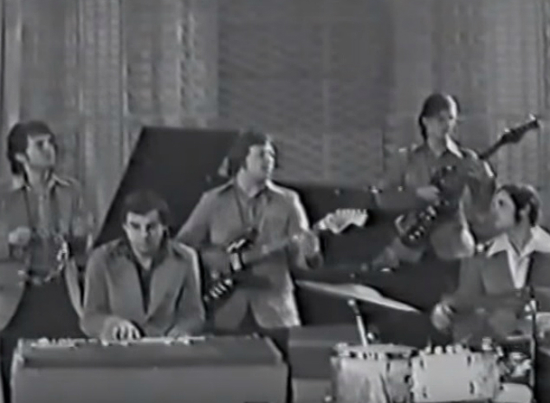
Прошло каких-то 45 лет...

КОЛЫБЕЛЬНАЯ ДЛЯ СТАСЬКИ
— Борис преподает в Челябинском институте музыки. А у Стаса есть ученики?
Гепп:
— Меня звали преподавать в академию культуры. Я отказался. Борис мягкий по характеру, а я суровый, со мной студентам тяжеловато бы пришлось (улыбается).
— Зато, говорят, дед из Геппа добрейший получился.
— Моей внучке три годика, я ее обожаю. Назвали в честь меня — Ростислава. Я для Стаськи написал колыбельную. Полина, дочка, как-то сделала заказ: бабушке Свете — платьишко для внучки сшить, а деду Стасу — песенку сочинить. Они в Москве живут. Но внучка у нас на увильдинской даче все лето гостит.
— Сыновья Бориса тоже в Москве.
— Старший, Сашка, на телеканале «Культура» работает, он профессиональный звукорежиссер, окончил по этой специальности Гнесинку. Младший, Алексей, в группе «Уматурман» уже 11 лет. В конце ноября они будут петь в Челябинске на церемонии вручения премии «ТОП50.Самые знаменитые люди Челябинской области». Кстати, я в числе кандидатов на эту премию, выдвинут в номинации «Музыка» вместе с Олегом Митяевым, Ульяной Пережогиной и Ярославом Кирилловым.
ГОСПОДЬ ШЕПНУЛ: «ЛУЧШЕ ПОЙТЕ»
— Многие эстрадные артисты еще и бизнес параллельно с творчеством ведут. А вы?
Гепп:
— Пробовали. Яблоки польские продавали, машины из-за рубежа гоняли. Чем только не занимались. Столько на этом денег, времени и нервов потеряли! И Господь дал сигнал: «Ребята, пойте, у вас это лучше получается».
Каплун:
— 90-е годы зря называют лихими. Они дали нам хорошее испытание. Группа могла развалиться, каждый мог найти себе новую работу. А мы даже в бизнесе себя пробовали вместе. Не получилось у всех. И коллектив сохранили.
Гепп:
— Был тяжелый период, когда нам никто не звонил, никуда не звали. Целый год — без единого концерта. Но мы выжили.
— В местном СМИ написали, что «Ариэль» снова вольется в коллектив Челябинской филармонии.
Каплун:
— Оттуда звонил директор, говорил, что есть такая идея. Вопрос решается. Не будем забегать вперед. Если все срастется, тогда сможем чаще давать концерты для челябинцев и по всей области.

"В краю магнолий...

КАК ЭТО БЫЛО
«Ариэль» держался на трех Львах
Конец 1960-х годов, торжество социализма, «несознательная» часть молодежи увлечена битломанией. На этом фоне и возник «Ариэль», мгновенно завоевав популярность.
Словно на трех китах, он держался на трех Львах: Лев Фидельман, Лев Ратнер и Лев Гуров. К ним примкнули барабанщик Виктор Колесников и гитарист Валерий Слепухин.
Название группы (Ариэль — летающий мальчик из повести фантаста Беляева) придумал Валерий Паршуков. Он выполнял функции администратора, да еще стихи писал. Сочинит что-нибудь, укладывающееся в «битловский» размер (английского языка никто из ребят не знал), а слушатели визжат от восторга. Под одну из мелодий «Битлз» звучала даже песня-визитка группы: «Ариэль к вам придет, Ариэль прилетит».

Лидия САДЧИКОВА
(14 Ноября. 2015)

